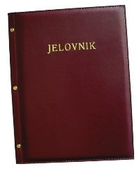
JELOVNIK 25.5.-29.5.2026.
JUTARNJA SMJENA

PONEDJELJAK, 25.5. | Margo, kruh, med, mlijeko | Alergeni: gluten, mlijeko
UTORAK, 26.5. | Sendvič sa šunkom i sirom, voće | Alergeni: gluten, mlijeko
SRIJEDA, 27.5. | Hot dog | Alergeni: gluten, jaja
ČETVRTAK, 28.5. | Nutella, kruh, mlijeko | Alergeni: gluten, mlijeko
PETAK, 29.5. | Klara klipić, voćni shake | Alergeni: gluten, mlijeko

DOBAR TEK!

ravnateljica:
Zrinka Šućur, prof.

